
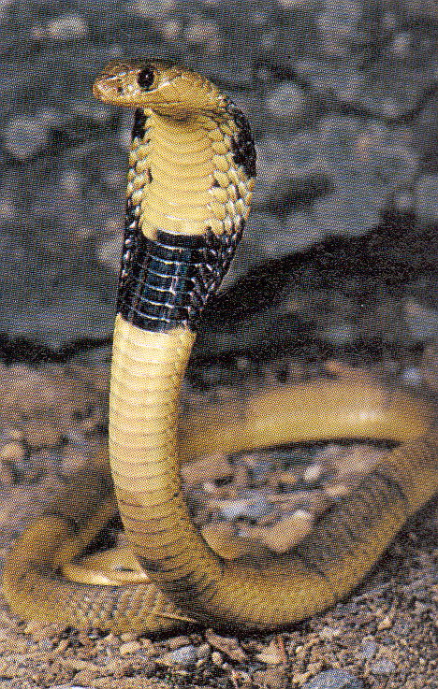

Н. С. Антонюк
В. Н. Чухонцев
А 3 К
Об оккультизме
Вера и повреждения
Беседы
Н. С. Антонюк
Об оккультизме
В. Н. Чухонцев
Вера и повреждения
90
А3К
А 3 К

